Создание аккаунта в Google с компьютера
1. Перейдите к странице https://www.google.com/ и нажмите кнопку входа в правом верхнем углу.
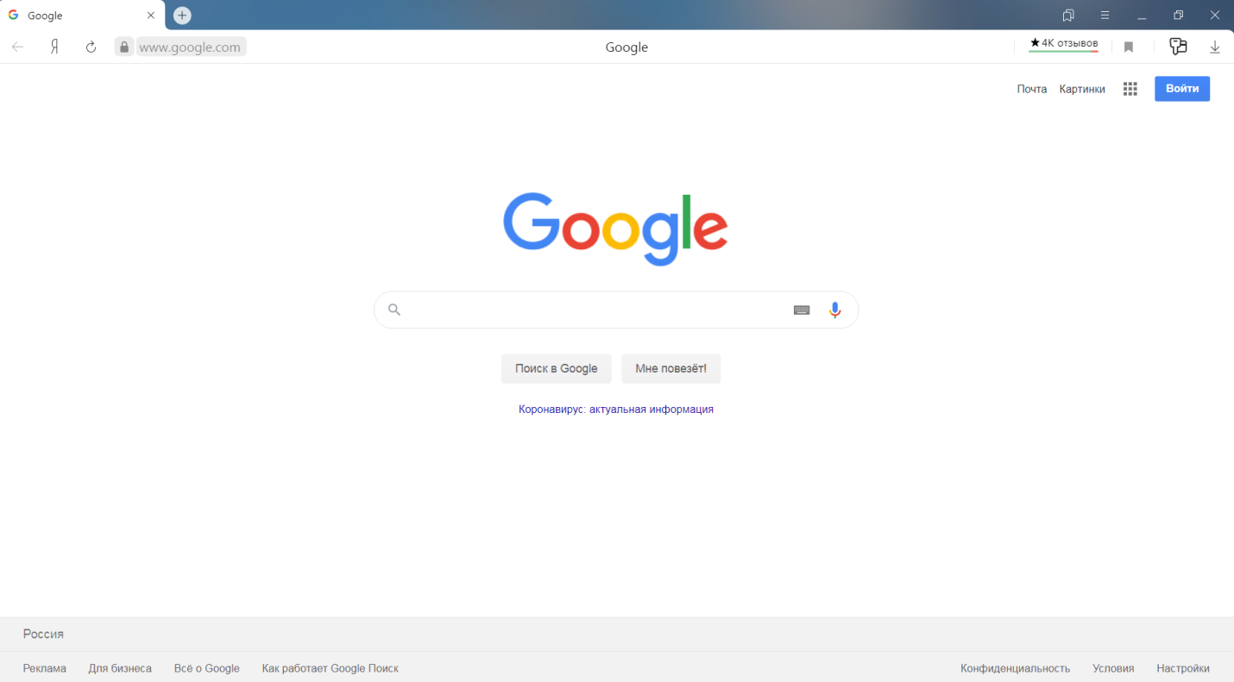
2. Вместо ввода логина кликните по ссылке «Создать аккаунт». В открывшемся списке выбираем Для себя.
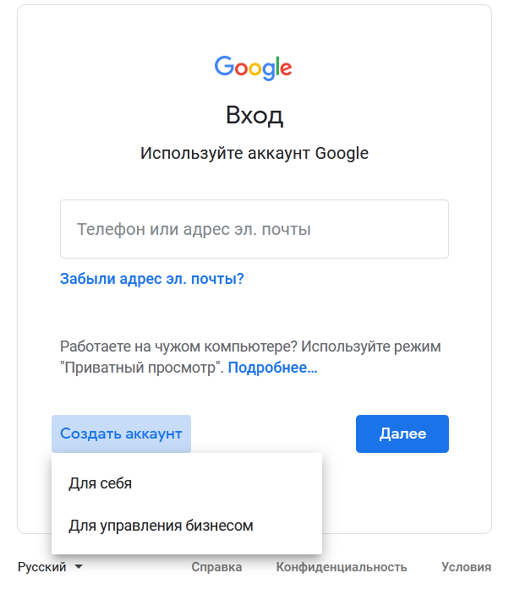
3. Заполните первую страницу для регистрации в Google. Сюда нужно вписать имя, фамилию и имя пользователя, которое одновременно будет и логином, и электронной почтой с доменом gmail.com.
4. Ниже впишите пароль и подтвердите его. Для отображения символов кликните по иконке глаза. После заполнения нажмите кнопку «Далее».
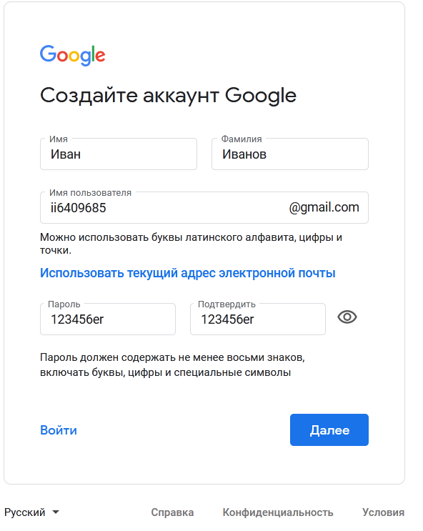
5. Создание аккаунта продолжается вводом дополнительной информации. Вы можете создать профиль без привязки почты и мобильного номера. Однако так вы лишаетесь двух способов восстановления доступа в случае утери пароля. Обязательно укажите дату рождения и пол.
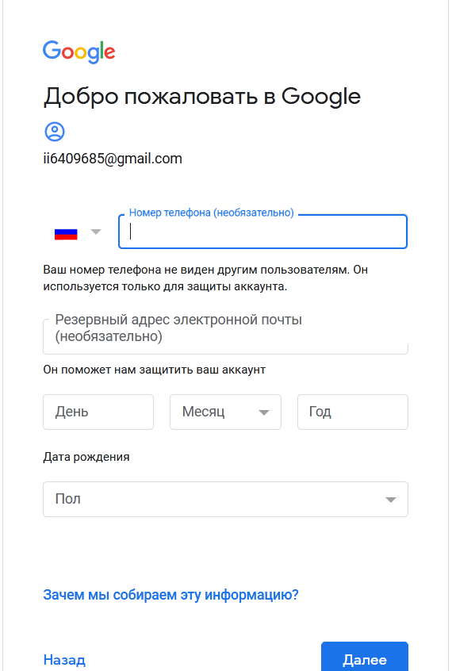
6. Пролистайте условия соглашения до конца, чтобы появилась кнопка «Принимаю». Нажмите ее.
